DONCA ERP

Resultado Esperado

Nota: No es importante el diseño (colores, el orden, etc.)

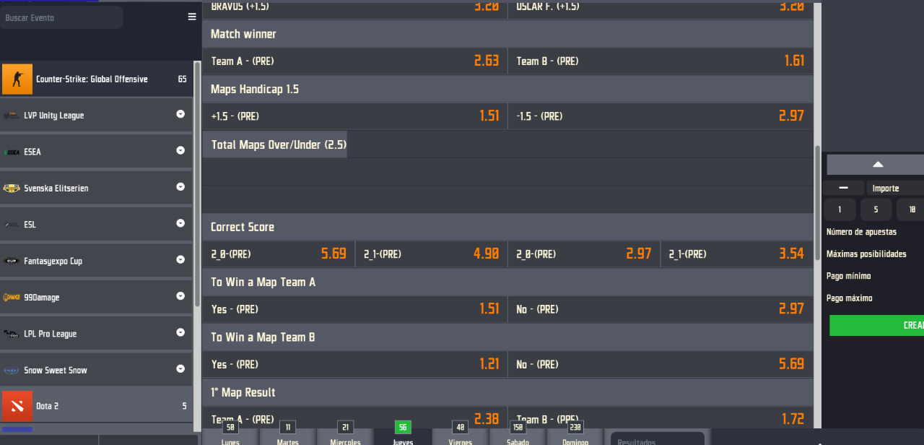

Tienes dos archivos .json:

- **MatchGame.json**

- Odds**.json**

**- FileFromMarketGames.json**

El Odds json, esta compuesto de varios odds, (aquí un ejemplo de la estructura de un odd):

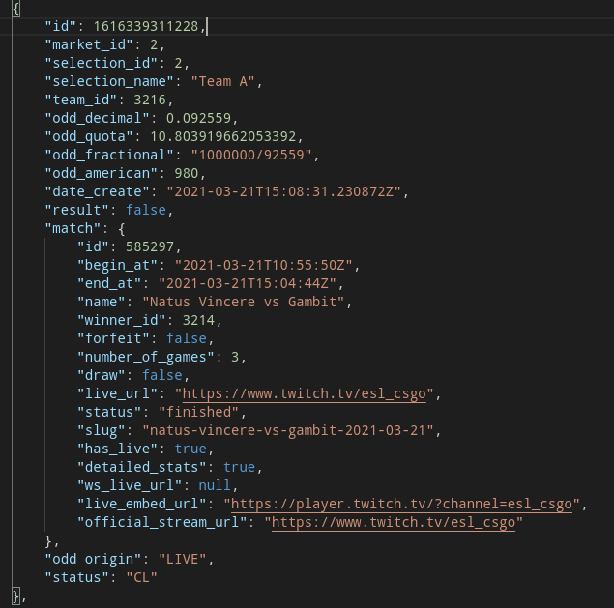

Algunas propiedades importantes a tener en cuenta

- market_id: identificador del mercado, relacionado con el json **FileFromMarketGames.json**.

- selection_id: identificador de la selección, relacionado con el json **FileFromMarketGames.json**.

- odd_quota: valor que paga el equipo (en este caso: 2.63).

- status: estado del odd, solo los odds con estado OP o TD o TDM deben ser tomados en cuenta.

- odd_origin: PRE (pre-partido) o LIVE (partido en vivo).

El segundo json, contiene la lista de Markets de los juegos, (aquí un ejemplo de un elemento dentro de ese archivo):

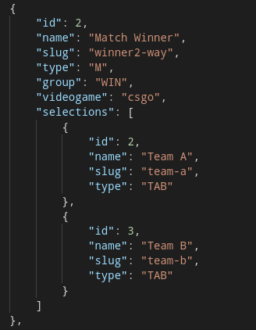

- id: identificador del Market perteneciente a un videogame, relacionado con el campo market_id del json **FileFromOddMatch.json**.

- name: nombre del Market.

- selections: relacionado con el campo selection_id del json **FileFromOddMatch.json**.